VICENZA – Settore Cultura

Vicenza, 20 Febbraio 2013
CIRCOLARE N. 1482

Responsabile : A. Suriano

Il settore Cultura di Vicenza propone una brillante commedia al

TEATRO COMUNALE DI VICENZA
Martedì 26 Marzo 2013 ore 20,45

Con Luca De Filippo, Massimo De Matteo, Nicola Di Pinto e Carolina Rosi
scene e costumi Raimonda Gaetani ; luci Stefano Stacchini

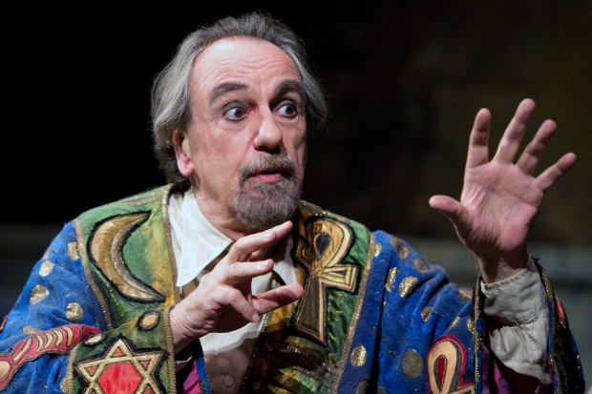

La Compagnia di Teatro di Luca De Filippo propone La grande magia, commedia tra le meno rappresentate del grande drammaturgo napoletano, messa in scena solo dalla stesso Eduardo con la sua compagnia e poi da Giorgio Strehler con il Piccolo Teatro di Milano dal 1985 in poi.
A chi gli chiedeva cosa aveva voluto dire con La Grande Magia, Eduardo rispondeva che «la vita è un gioco, e questo gioco ha bisogno di essere sorretto dall’illusione, la quale a sua volta deve essere alimentata dalla fede…. Ogni destino è legato ad altri destini in un gran gioco eterno del quale non ci è dato scorgere se non particolari irrilevanti» (Il Dramma, marzo 1950)
Il tema sostanziale de La Grande Magia è il rapporto tra realtà, vita e illusione: il Professor Otto Marvuglia fa “sparire” durante uno spettacolo di magia la moglie di Calogero Di Spelta per consentirle di fuggire con l’amante, e fa poi credere al marito che potrà ritrovarla solo se aprirà, credendo nella fedeltà della moglie, la scatola in cui sostiene sia rinchiusa. Alla fine la donna ritorna pentita, ma il marito si rifiuta di riconoscerla, preferendo restare ancorato all’illusione di una moglie fedele custodita nella inseparabile scatola.
Ove si consideri il periodo di scrittura e prima messa in scena del testo, tra il 1947 e il 1950, va rilevato la sua modalità coraggiosamente sperimentale, con numerosissimi riferimenti meta teatrali: Eduardo parla in modo preciso del rapporto tra il mondo del teatro e quello degli spettatori, e dei confini, invisibili ma invalicabili, tra queste due realtà complementari. Ma parla forse anche della crisi di un autore che aveva creduto di trovare la propria funzione negli anni difficili ma pieni di speranza e di entusiasmo del primo dopoguerra e si accorge che il mondo - cieco e sordo - preferisce non guardare in faccia la realtà: in particolare il teatro è considerato un’arte accessoria, non uno strumento di allerta ma solo un tranquillizzante gioco di illusione. Così il protagonista Otto Marvuglia “professore di scienze occulte, celebre illusionista” - come recita la locandina prima del testo - fa sì tornare alla mente la figura di SikSik “artefice magico” ma con ben altre scaltrezze e capacità di manipolare: e tutto diviene più inquietante.

Il Circolo ha prenotato 40 biglietti ad un prezzo molto vantaggioso:

SOCI € 7,00 OSPITI € 14,00
Le adesioni dovranno pervenire alla Segreteria del Circolo Dipendenti, preferibilmente a mezzo fax, utilizzando l’allegato modulo, entro venerdì 1 Marzo 2013 e saranno accolte sulla base dell’ordine cronologico di ricevimento, dando la priorità ai Soci, secondo le consuete modalità.
La consegna dei biglietti avverrà presso la Segreteria del Circolo durante l’orario di apertura ; su richiesta degli interessati i biglietti potranno essere inviati per posta interna, senza peraltro alcuna responsabilità del Circolo per eventuali disguidi nella consegna, presso l’ufficio/filiale indicati dal richiedente nell’allegato modulo di prenotazione.

L’addebito dei biglietti sarà effettuato alla chiusura delle iscrizioni.

Circolo Dipendenti B.P.VI

MODULO DI ISCRIZIONE DA RESTITUIRE ALLA SEGRETERIA ENTRO Venerdì 1 Marzo 2013

Io Sottoscritto _______________________ Tel. Cell._____________
Uff./Fil._____________ e mail___________________________________

prenoto per i sottoelencati nominativi:

COGNOME E NOME | SOCIO | OSPITE
 | ❑ | ❑
 | ❑ | ❑
 | ❑ | ❑
 | ❑ | ❑

Autorizzo, pertanto, l’addebito nel mio conto corrente n° _____/___________ del totale di

€ ______________

❑ INVIARE I BIGLIETTI ALLA FILIALE/UFFICIO :cod.__________Fil.___________________________

❑ TRATTENERE IN SEGRETERIA

Data .........../..................../............. firma ..........................................

N.B. Il Socio che acquista i biglietti si impegna, pena l’esclusione da analoghe future iniziative, a non cederli a Non Soci, essendo stati i biglietti acquistati con il contributo del Circolo.

